|  |  |  |  |
| --- | --- | --- | --- |
| **DEVOIR SYNYHESE N°2** | | | |
| **Lycée Salem Ben Hmida**  **Akouda** | **Section :** Economie et Gestion | | |
| **Matière :** Informatique | | |
| **Niveau :** 4ème année | **Date :** 17 Mai 2019 | | **Durée :** 1 Heure 30 |
| Nom & Prénom : …………………………………... Classe :…….. | | Note : ……………/20 | |

**NB** *: Cette copie doit être remise à la fin de l’épreuve*

# Exercice 1 (0.5 * 7 = 3.5 points)

Compléter le tableau ci-dessous en attribuant à chaque définition la phrase qui lui convient parmi la liste suivante : **Requête de mise à jour, Mise en forme conditionnelle, Adressage absolue, Tableur**

**Tableau croisé dynamique, Modèle relationnel, SGBD**

|  |  |
| --- | --- |
| ……………………… | permet de composer rapidement un tableau synthèse provenant d'une masse de données |
| ……………………… | logiciel qui permet de traiter des tableaux, d’automatiser des calculs et de réaliser des représentations graphiques |
| ……………………… | utilise des adresses fixe lors de l'automatisation d’un calcul donné, le même contenue est utilisé dans tout le calcul. |
| …………………….. | Permet de mettre en forme une cellule ou plage de cellulessuivant un/ou des conditions bien déterminées. |
| ……………………… | Logiciel permettant de créer et gérer les bases de données |
| ………………………. | permet de modifier les données d’une ou de plusieurs tables |
| ………………………. | basé sur une organisation des données d’une base de données sous forme de tableaux appelés tables |

# Exercice 2 (0.25 * 12 = 3 points)

**Dans le contexte de base de données, mettre dans chaque case (V) si la proposition est correcte et (F) dans le cas contraire.**

1. **La modification des données d’une table peut se faire à travers l’utilisation de :**

un formulaire

un état

une requête de sélection paramétrée

une requête de mise à jour

1. **Une clé primaire peut**

être null

être formée de plusieurs colonnes

être une clé étrangère provenant d’une autre table

contenir une valeur doublant

1. **Une relation peut être de type :**

un à un (1 à 1)

deux à un (2 à 1)

peut-être que un-à-plusieurs

un à plusieurs (1 à N )

# Exercice 3 (1 + 1.5 + 1 + 1 + 1 = 5.5 points)

Afin d’administrer le Blog, la base de données “**Gestion_Blog**” décrite par le schéma suivant est déployée :

**Membre** (**Email**, Nom, Prénom, Genre, Date naissance)

**Publication** (**IdPublication**, Date publication, Contenue)

## Commentaire (IdPublication, Email, DateRédaction, Contenue)

1. Lors de la création de la base de données, le responsable de cette tâche a effectué une erreur qui s’est manifesté avec le message suivant :

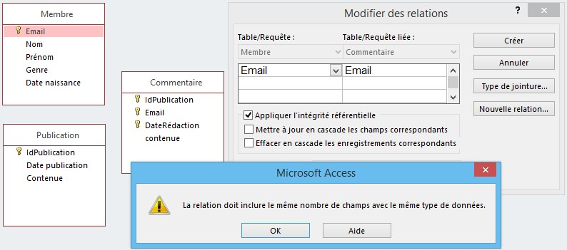

Expliquer la cause de l’erreur :……………………………………………………………………………..

1. Pour chacune des requêtes ci-dessous remplir la grille correspondante :

* **Requête1** : Afficher **le contenue des commentaires** concernant les **publications** publiées le **25/04/2018** trié en **ordre croissant** de **DateRédaction**

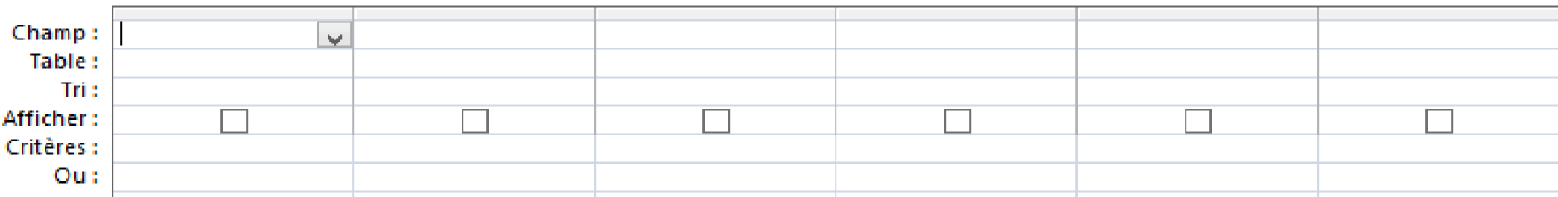

* **Requête2** : Afficher la liste des **membres** qui ont réagi à une **publication** **donnée**

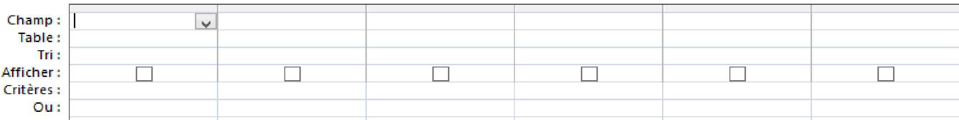

* **Requête3** : Changer la **Date publication** de la publication **“Ar201823”** pour prendre la **date actuelle**

**4)**

Soit la grille suivante de la

**Requête**

**4**

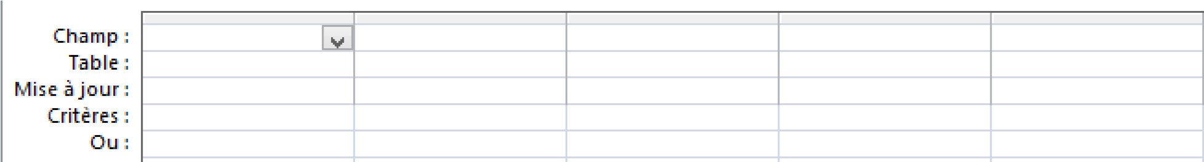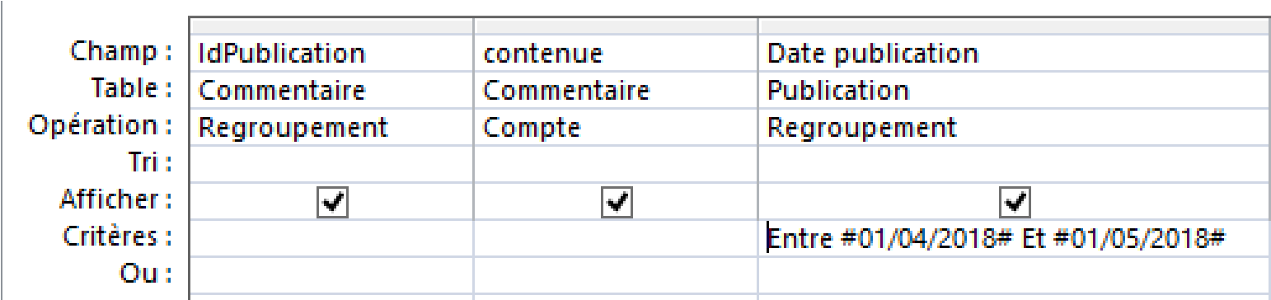

Donner le résultat de la requête4 sachant que le contenue des tables **Publication** et **commentaire** est :

**La table Publication :**

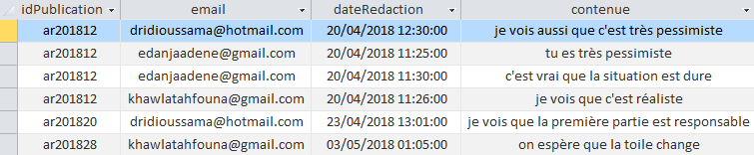

**La table commentaire :**

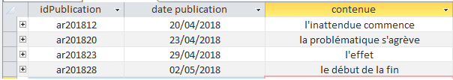

## Résultat : …………………………………………………………………….....................................................

**…**…………………………………………………………………………………………………………………………………………………………………………………………………………………………………

**Exercice** 4 (1.5 + 1 + 1 + 1.5 + 1 + 1 + 0.5 + 0.5 = 8 points) 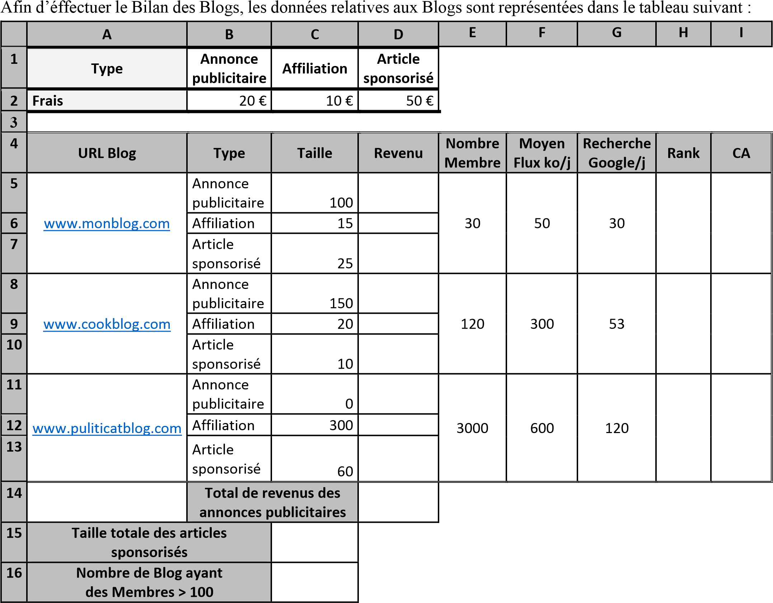

1. Donner la formule à saisir dans la cellule **D5** pour déterminer **le Revenu** sachant que

**Revenu = Taille* Frais**

…………………………………………………………………………………………………………………..

1. En utilisant une fonction prédéfinie dans la cellule **D14**, déterminer **le total de revenus des annonces publicitaires**

…………………………………………………………………………………………………………………..

1. Donner la formule à saisir dans la cellule **H5** pour déterminer le Rank du Blog sachant que

**Rank = ((Nombre Membre/100) + Moyen Flux + Recherche Google) /10**

…………………………………………………………………………………………………………………..

1. Donner la formule à saisir dans la cellule **I5** pour déterminer le chiffre d’affaire du Blog sachant que

**CA= Total revenue + Rank * 30** *si Rank >55*

**CA= Total revenue + Rank * 10** *si Rank <=55*

…………………………………………………………………………………………………………………..

1. En utilisant une fonction prédéfinie dans la cellule **B15**, déterminer **la taille totale des articles sponsorisés.**

…………………………………………………………………………………………………………………..

1. En utilisant une fonction prédéfinie dans la cellule **B16**, déterminer **le nombre de Blog ayant des membres >100.**

………………………………………………………………………………………………………………….

1. Soit le graphique suivant
2. Que représente ce graphique en secteur ?

……………………………………………………………………………………….. …………………..

b- Donner la plage de cellules à sélectionner pour obtenir ce résultat

……………………………………………………………………………………….. ………………….